용산화상경마도박장추방대책위원회
화상도박장문제해결을위한전국연대․도박규제네트워크
새정치민주연합 을지로위원회․참여연대 민생희망본부
수 신 | 각 언론사 사회부·정치부, 국무총리실 및 교육 담당
발 신 | 정 방 용산 화상경마도박장 추방대책위원회 공동대표 (010-6417-7037)  심현덕 참여연대 민생희망본부 간사 (010-9323-9863)  화상도박장문제해결을위한전국연대 실무 담당 안진걸 (019-279-4251)
제 목 | 마사회, 또 하나의 심각한 거짓행위로 스스로 약속한 폐쇄 사유 발생해 즉각 폐쇄 조치 촉구 및  마사회의 도박 부추기는 과다경품 신고 국회 정론관 기자회견
날 짜 | 2015. 6. 30(화) (마사회가 스스로 약속한, 용산 화상도박장 폐쇄 사유 설명 자료 등 14쪽)

보 도 자 료
마사회, 용산화상경마장 고급․지정좌석제로만 운영하겠다고 수십 번 공언했으나, 실제로는 최저가 ‘2천원’ 입장료 새로 추가․운영하고 4만원이 넘는 도박부추기는 경품 살포 사실 밝혀져...이는 마사회가 스스로 약속하고 공표한 폐쇄사유에 해당! 농림부와 마사회는 약속대로 용산 화상도박장 즉시 폐쇄해야!!
- 마사회 간부, 용산 화상도박장 반대 주민․학생들에게 “화상경마가 참 재밌다, 다들 한번 해봐라”는 망발과 폭언... 또 알바 청년들을 조폭처럼 도열시켜 도박객들에게 100도를 꺾어서 인사하게 강요하는 갑질도 자행!, 술을 들고 입장하는 도박객도 있어
일시장소 : 2015년 6월 30일(화) 오후 1시 30분, 국회 정론관

1. 마사회의 불법․부당 행위, 만행과 횡포가 정말 끝이 없습니다. 6월 26~28일에도 학교앞․주택가․도심 한복판에서 화상경마도박장 개장을 강행하고 국민들을 도박 중독자로 몰아가거나 도박장으로 유혹하는 일을 계속했습니다. 그 와중에, 마사회가 여러 차례 공언한 “용산 지사 폐쇄 사유”가 발생했고, 이것이 지금 사실로 재차 확인됐습니다. 마사회는 그동안 용산 화상도박장 문제로 큰 사회적 물의를 일으키자, 수십 번 용산 화상경마장은 프리미엄급의 고급․지정 좌석제로만 운영해 그동안 화상경마도박장의 문제점을 개선할 것이며, “만약에 이 약속을 지키지 않으면 용산 화상경마장을 폐쇄하겠다”고 스스로 밝히고, 홍보까지 진행한 바 있습니다.[별첨 마사회 홈페이지의 동영상 캡쳐 화면 참조] 이에 따라 대한민국 정부, 그리고 농림부와 마사회는 즉시 용산 화상도박장을 폐쇄해야 할 것입니다.

2. 그동안의 용산 주민들에 끼친 엄청난 패악만으로도 마사회는 즉시 학교앞․주택가의 용산 화상도박장을 폐쇄해야 하지만, 거기에다가 스스로 폐쇄 근거라고 밝힌 중대한 사유가 발생했으니, 이제는 더 이상 시간을 끌지 말고 즉시 용산 화상도박장을 폐쇄하시기 바랍니다. 다시 한 번 호소하고 촉구합니다. 농림부와 마사회는 지금 즉시 용산 화상도박장 폐쇄하여 주십시오. 청와대, 박근혜 대통령, 국무총리실, 사행산업통합감독위(사감위)는 대체 무엇을 하고 있었는지 따지지 않을 수 없습니다. 이렇게 농림부와 공기업이 반사회적 행위를 끝없이 저지르고 있는데 아무런 조치도 취하지 않았다는 것은 중대한 직무유기이자 마사회의 도박을 부추기는 범죄 행위 공범이나 다름없을 것입니다. 대한민국 정부는 용산 뿐만 아니라 지금 전국의 화상도박장들의 실태를 점검해 폐쇄 또는 이전을 추진해야 할 것입니다.

3. 마사회의 만행과 횡포는 그 뿐만이 아닙니다.

1) 마사회의 또 하나의 중대한 거짓말로 정부, 국회, 국민, 언론 모두를 속임 : 스스로 밝힌 중요 폐쇄 사유 발생
- 마사회는 늘 용산 화상경마장을 프리미엄급, 고급의(입장료를 높게 책정해 중산층 정도의 고급 고객들만 입장하게 하겠다는 의미) 지정 좌석제로만 운영해 그동안 화상경마장의 문제점을 개선하겠다고 수십차례 공언하고, 용산 화상경마장이 그 최초의 사례라고 정부, 국회, 국민, 언론에 강조해 옴. 그러나 이번에 실제로는 2천원 최저가 입장 시스템을 갖추고 다수의 도박객들을 계속해서 받아온 것이 밝혀짐. 이것은 명백히 정부, 국회, 국민, 언론 모두를 속인 반사회적 행위일 뿐 아니라 스스로 밝힌 폐쇄 사유가 됨.
- 별첨한 마사회가 애초에 뿌린 전단과, 현재 마사회 화상도박장 내 입장료 안내 사진 참조. 또 별첨한 마사회 홈페이지의 스스로 밝힌 용산 화상도박장 폐쇄 사유 캡쳐 화면 사진 참조.

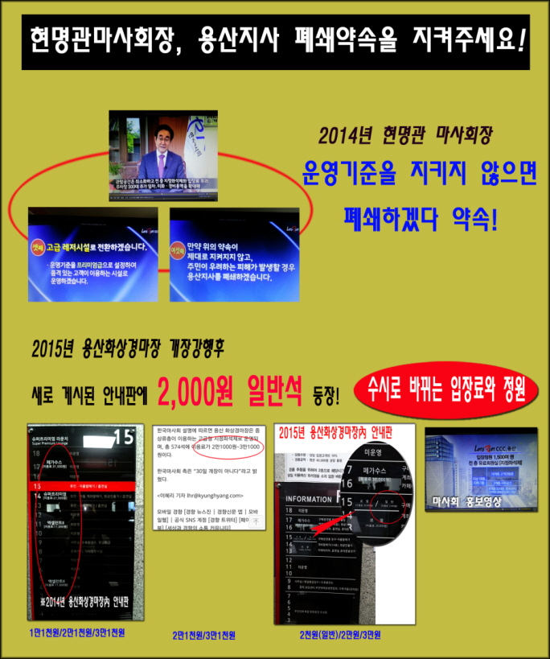

2) 지금 마사회는 사행산업통합감독위원회법이 금지하고 있는 사행심을 부추기는 광고, 경품 제공 등을 대놓고 저지르고 있음.(이 역시 폐쇄 사유가 될 것임. 6.30일 주민들과 참여연대가 정식 신고할 예정)
- 별첨 현재 마사회 화상도박장 내 4만원 상당, 10% 당첨 경품 안내문과 실제 경품 사진 참조. 용산 마사회에 벌써부터 사채꾼들이 출입하고 있고, 용산 마사회 주변에 사채 전단 등이 살포되고 있음.
- 법률 참조 : 사감위법 제18조(현장 확인 및 지도ㆍ감독 등) ① 위원회는 사행산업의 과도한 사행심 유발 방지를 위하여 다음 각 호의 사항에 관하여 현장을 확인하고 지도·감독한다.
1. 과도한 사행심을 유발하는 광고 또는 선전행위
2. 사행산업의 영업장 안 또는 주변에서 이루어지는 과도한 사행심을 조장하는 금융거래행위
3. 사행산업사업자의 준수사항 이행 여부
4. 그 밖에 과도한 사행심을 유발하는 영업 행위로서 대통령령이 정하는 사항
제18조의2(불법사행산업 등의 신고 등) ① 누구든지 불법사행산업 또는 사행산업사업자의 과도한 사행심 유발행위나 준수사항 위반행위를 알게 된 경우에는 이를 위원회에 신고할 수 있다.
② 위원회는 제1항에 따른 신고를 접수한 경우에는 고발 및 수사 의뢰 등 필요한 조치를 할 수 있다.
③ 위원회는 제1항에 따른 신고를 한 자에게 예산의 범위에서 신고포상금을 지급할 수 있다.

- 과련 트윗과 사진 참조 : 도박객들에 고가의 경품 제공 문제 증거 : 아이들을 위한 정의실현 ‏@ygoodluck
어제 용산화상경마장을 이용한 이용객들에게 신x믹서기를 지급했네요.이젠 하다하다 고가사은품으로 이용객을 유인하네요.오늘도 준다고 합니다. 국민세금을 이렇게 함부로 써도 되나요? 공기업이 이래도 되나요? pic.twitter.com/FTFkxKDbxI (링크연결됨)
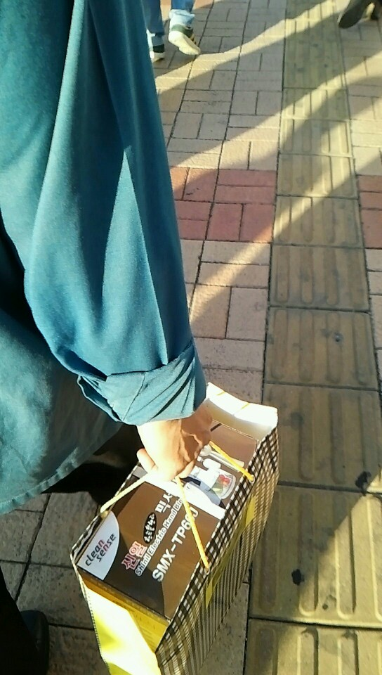

3) 용산 주민들과 학생들에 대한 마사회 간부들과 도박객들의 망발과 폭언이 계속되고 있음,
- 관련 트윗과 사진 참조
- 참여연대 ‏@peoplepower21
무한RT부탁! 충격적 목격담에요-용산화상도박장 반대현장에 아이들, 학부모, 수녀님들 있는데 마사회간부가 와서 "화상경마해봐라-얼마나 재밌는지 아냐?" 큰소리치고 조롱을..또 알바청년들 조폭처럼 도열시켜 도박객들에 90도 인사를 강요하는 슈퍼갑질까지..

4) 알바 청년들에게 조폭과 같이 양 열로 도열해서 100도 가깝게 고개를 숙여 도박객들에게 인사를 강요하는 ‘슈퍼 갑질’을 저지르고 있음.
- 관련 트윗과 사진 참조
- 관련 트윗 : 아이들을 위한 정의실현 ‏@ygoodluck 19시간19시간 전
무슨 조폭을 배웅하는것도 아니고.. 마사회는 이런다고 도박장이 레저가 될수있다고 생각하나봅니다.야구장가면 직원들이 이런 인사를 하진않죠. 이래서 화상경마는 레저가 아닙니다. pic.twitter.com/wqBUA6RNIH (링크 연결됨)

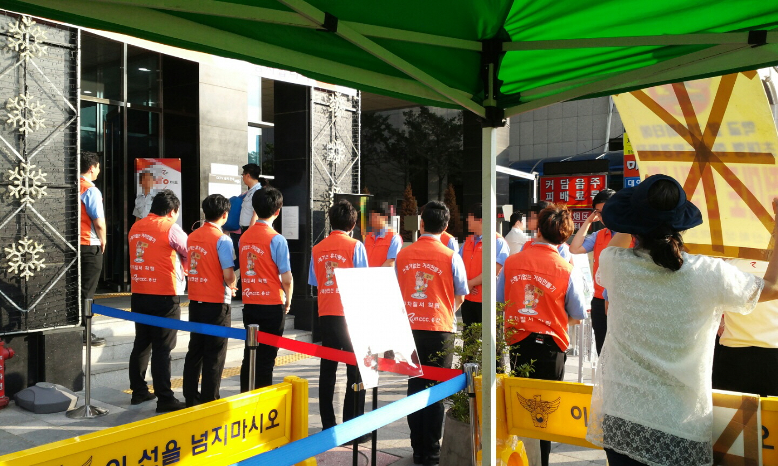

4) 경마도박객이 술을 들고 용산 화상경마도박장에 입장한 것이 포착됐음.

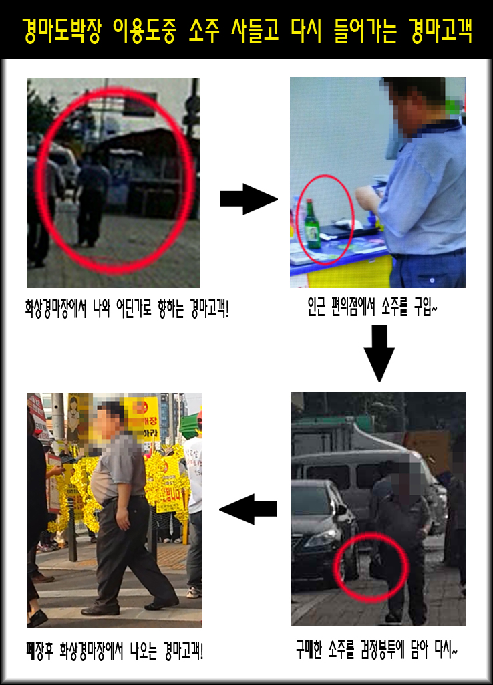

■ 입장료 약속어긴 마사회에 대한 대책위 성명서

약속을 지키지 않은 마사회는 용산 화상경마도박장을 지금 당장 폐쇄하라.

2013년 5월부터 시작한 용산 화상경마도박장 입점 저지 운동에도 불구하고, 2015년 5월 31일 공기업 마사회는 개장을 강행했습니다.
용산주민 17만 명이 서명하고 국민권익위원회, 서울시장, 서울시교육감, 국회의원, 서울시의원, 용산구청장, 용산구의원 전원이 주민들 의견을 따라야 한다고 했지만 마사회는 국민들을 무시한 채 학교 앞, 집 앞에서 경마도박을 시작했습니다.

지난 6월 16일 국회 농림해양수산위원회 현안 보고에서 현명관 마사회장은 국민들이 반대하면 못하는 게 아니냐는 위원들의 질타에 “지금 용산의 문제는 과거에 대한 반성을 하기 위해서 첫 단계로 전 층을 지정좌석제로 하고, 일정한 소득 이상 사람들만 들어오고....”하며 개장을 철회할 뜻이 없음을 밝혔습니다.

2014년 연말에도 마사회 홍보지에 고급시설로 운영하겠다며 입장료 15,000원~31,000원으로 표기했습니다.
2014년 6월에는 마사회 홈페이지에 현명관 회장이 직접 출연하여 “입장료를 다른 데는 2000원이지만 용산의 경우에는 21,000원을 받도록 해서 여러분이 걱정하는 일이 없도록 준비를 해왔습니다.”는 동영상을 배포하기도 했습니다.
심지어 “운영기준을 프리미엄급으로 설정하여 고급레저시설로 전환하겠습니다. 만약 약속이 제대로 지켜지지 않으면 용산지사를 폐쇄하겠습니다.”라고 장담했습니다.

현명관 마사회장님! 제발 한 번이라도 국민과의 약속을 지키십시오.

마사회가 처음에는 좌석제로 하다가 수익이 맞지 않아 입석으로 전환한 사례 등을 잘 알고 있습니다. 용산지사를 장외발매소 최초이자 최고로 운영하겠다는 약속을 믿는 사람이 한 명도 없는 것 또한 마사회의 잘못인 것을 잘 아실 겁니다.

한국마사회는 지금이라도 용산 화상경마도박장을 폐쇄하고 더 이상 문제를 일으키지 않는 것이야말로 한국 마사회를 보존할 수 있다는 것을 명심하시기 바랍니다.

한국마사회는 <학교 앞 , 집 앞 도박장>을 찬성하는 사람은 한 명도 없다는 것을 꼭 기억하시기 바랍니다.

한국마사회는 아직도 고소취하하지 않은 주민에게 정중히 사과하고 반드시 취하 약속도 지키기 바랍니다.

한국마사회가 국민과의 약속이 얼마나 엄중한지 알 수 있도록 <학교 앞, 집 앞 도박장>이 폐지될 때까지 우리는 엄중한 국민이 될 것임을 선포합니다.

2015년 6월 29일
용산 화상경마도박장 추방대책위

■ 성심여고 학생 대표단들의 국민들에게 드리는 편지(6.29일 청와대, 박근혜 대통령, 국무총리실, 사감위, 교육부 등에 발송할 예정)

안녕하십니까, 성심여자고등학교 학생회장 문도희, 부학생회장 성예현입니다. 먼저 3년이라는 긴 시간동안 학교 앞 화상도박경마장을 몰아내기위해 싸워주신 많은 분들에게 감사하다는 인사를 드리고 싶습니다. 저희의 부모님들과 선생님, 마을 주민부터 도움을 주기위해 멀리서 와주신 분까지. 각자 생활은 다르지만 같은 목표를 향해 노력해주시는 분들 덕분에 3년 동안 화상도박경마장을 막아낼 수 있었습니다. 감사합니다.

3년 동안 많은 분들이 고생하셨습니다. 천막을 지켜주시는 분들은 일상을 포기해야했던 적도 많았고, 매번 시위를 위해 준비하시는 분들도 남들보다 더 먼저 준비하고 더 늦게까지 남아 다음을 생각하며 고민해주셨습니다. 시위하시다 다치셨던 분들도, 대중 앞에서 모두를 위해 싸워주셨던 분들도 3년 동안 말 못할 고통을 겪으셨을 겁니다.

3년 동안 싸워주신 분들은 시민들의 피해예방은 물론 저희들의 교육권, 안전권을 지키기 위해서 도박장을 몰아낼 것을 주장하셨습니다.

학교 어디에서나 도박장이 보이는 것은 올바른 교육환경이 아닙니다. 교실에서도, 운동장에서도, 등하굣길에서도 도박장을 볼 수밖에 없다는 것은 분명 잘못된 일입니다. 저희는 물론 이 주위의 어린 초등학생들과 중학생들이 배우고 공부하는 곳에 도박장은 필요하지 않습니다. 그런데 떡하니 서있는 이곳을 보며 저희는 무엇을 배워야 할지 모르겠습니다. 도박은 10대가 가까이 하고 배울 것이 아닙니다. 오히려 멀리하고 노력해서 원하는 결과를 성취하는 방법을 터득해야할 나이입니다. 저희는 공부하고 꿈을 키워가고 싶습니다. 하지만 저희가 올바르게 자라야 할 환경이 도박장으로 인해 망가지고 있습니다.

학교 보건법 제5조의 “학교환경위생 정화구역”에선 학교에서 200m 이내로 도박장 같은 유해시설이 들어오지 않도록 되어있습니다. 하지만 도박장은 235m 떨어져 있다는 이유로 정당화하려 합니다. 하지만 35m는 너무 근소한 차이입니다. 여학생도 50m를 8~9초로 달리는데 35m는 과연 얼마나 걸릴까요? 그리고 200m 또한 학교환경위생 정화구역으로 지정되기엔 너무 작습니다. 학교로부터 6분밖에 안 걸리는 정화구역은 실질적으로 도움이 되지 않습니다. 성심학교 학생들과 미래에 비슷한 일을 겪을 많은 학생들을 위해 학교환경위생 정화구역을 500m, 1000m로 늘려야 합니다.

저희는 학생이기에 3년 동안 이곳은 너무나도 위험하고 무서운 곳이었습니다. 야자가 끝나고 밤 10시가 넘어갈 때의 이 앞이 여학생에겐 어떤 곳인지 여러분도 분명 알아주실 것이라고 믿습니다. 술에 취한 사람들과 도박으로 돈을 잃은 사람들이 학교 앞 버스정류장에서 마주칠 때 저희는 어떻게 해야 할까요? 만약 저희가 위험해진다면 저희는 그 상황에서 무엇을 할 수 있을까요? cctv와 지킴이로 안전해지는 걸까요? 저희는 계속 이 앞을 다닐 수밖에 없습니다. 사랑하고 꿈을 키워나가고 있는 학교를 계속 다니기 위해 저희는 이 앞을 지날 수밖에는 없습니다. 그러나 이 앞은 여전히 무섭고 위험합니다. cctv도 지킴이도 필요 없습니다. 오직 도박장이 사라져야만 저희가 안전해질 것입니다. 저희가 계속 학교를 안전히 다닐 수 있도록 도와주셨으면 합니다.

학교 앞에 도박장이 있어선 안 되는 이유는 많고 많지만 학교 앞에 도박장이 있다는 것 자체가 도덕적으로 옳지 않다는 것은 어른이든 아이든 누구나 알고 있습니다. 굳이 어떤 자료가 있지 않더라도 어릴 때부터 나쁜 곳은 피해야 한다고, 어리고 약한 사람들은 나쁜 곳으로부터 보호해야 한다고 배웠습니다. 하지만 이곳은 도덕적으로 말이 안 되는 상황이 벌어지고 있습니다. 지금이라도 많은 분들이 옳은 일을 해주실 꺼라 믿습니다. 감사합니다.

■ 첨부자료 모음

1. 용산 주민대책위의 6월 23일 국회 대정부질의에 즈음한 마사회 및 용산 화상도박장 문제점 발표 자료

1) 마사회는 2009년 농림축산식품부에 이전승인 신청을 하면서 거짓말을 했습니다.
마사회와 가장 가까운 성심여중과 여고에서 직선거리 220미터, 신호를 지켜 횡단보도를 포함해도 걸어서 6분 거리인데 신청서에는 ‘최인접 학교인 성심여중과의 거리는 약 350미터로....주거지역과 상업지역 구분 경계가 명확하여 민원발생 개연성이 없다’고 거짓말을 했습니다.
학교와의 거리를 130미터나 늘려서 보고할 만큼 자신이 없는 사업을 추진한 마사회에 분노합니다. 민원발생 개연성이 없다고 했지만 아시는 것처럼 용산은 이 문제로 반대운동이 2년 2개월, 노숙농성도 오늘로서 1년 5개월이 지났습니다.
학교 앞 220미터, 학생들이 타고내리는 버스 정류장이 있고, 하교하면서 또는 주말에 걸어서 다니는 영화관과 전자랜드, 휴식공간이 있는 바로 옆에 화상경마장을 입점하면서 주거지역, 상업지역 경계가 명확하다는 것은 무슨 근거였는지 궁금합니다.

2) 주민들이 모르게 화상경마장이 이전하면서 문제가 발생했습니다. 2010년 6월 30일 새누리당 박장규 구청장의 임기 마지막 날, 건축허가가 된 것에 대해서도 주민들은 의아해하고 있습니다. 또한 용산지역구 진영 국회의원, 후임 성장현 용산구청장, 용산구의원, 심지어 건축허가를 위한 건축심의위원들도 이 건물이 화상경마장인 것을 몰랐다고 하니 주민들은 마사회의 비밀행정에 분노하고 있습니다.

3) 지난 6월 16일 농림위원회 현안보고에 유성엽의원님이 마사회 건물에 교회가 있다는데 사실이냐고 물었더니 현명관 마사회장이 “마사회 용산지사에는 교회가 없다”고 했습니다.
하지만 주민들에 따르면 6월 7일(일)에 마사회 건물에 들어가는 사람이 교회를 간다고 해서 확인했더니 킹덤디바인이라는 교회가 2달 동안 마사회 18층에서 예배를 했고 예배하는 것을 직접 확인한 목사님도 계시는데, 또 청소년이 교회가 간다며 출입하는 것을 직접 목격한 시민들이 있는데 어떻게 마사회장이 상임위원회 현안보고에서 거짓을 보고할 수 있습니까?
마사회장도 화상경마장에서 예배를 한다는 것은 옳지 않다고 생각해서 그런 게 아닐까요?
현재 용산구의 모든 교회는 용산 화상경마장 입점을 반대하며 기도회를 2년 동안 하고 있다고 알고 있는데 마사회가 이런 편법을 저지르는 것은 공기업으로서, 아니 사기업이라고 해도 있을 수 없는 일이라고 생각됩니다.

4) 또한 6월 7일(일)에 마권 판매를 하고 있는 그 날, 교회를 가고, 상담을 받으러 간다며 <19세 미만 출입, 고용금지 업소>인 마사회에 청소년이 들어갔습니다. 강남지사에서는 팬미팅까지 진행했습니다. 그래서 용산대책위와 시민단체가 오늘(6.23일) 여성가족부에 신고할 예정이라고 들었습니다.
국가가 사행산업을 어쩔 수 없이 한다고 하더라도 아이들이 보는 앞에서 한다는 게 너무나 어처구니없습니다. 하물며 영업하는 날, 화상경마장에 청소년들이 출입하게 한다는 것은 도박꿈나무를 양산하자는 것도 아니고 어떻게 공기업이 이런 발상을 하는지 도무지 납득이 안됩니다.

5) 마사회 현안보고 자료를 보면 1988년 학교와의 거리가 205미터였는데 235미터로 더 멀어졌다고 되어있습니다. 그런데 박민수 의원님도(국회 농림위 야당 간사) 그 날 지적하셨지만 1988년에서 2001년까지 학교 앞에 있다가 2001년부터 2013년까지 용산역 옆에서 운영했는데 용산역 옆으로 이전한 사실을 제외한 것은 상임위원들을 속이려는 의도가 있었다고 생각이 됩니다.
그리고 1988년에 처음 이곳에 화상경마장이 들어설 때는 주민동의 같은 절차도 없어서 용산에서 25년 동안 영업을 했지만 주민동의는 한 차례도 받은 적이 없습니다. 그리고 20년 전에 있었다고 해서 주변환경이 달라진 2015년에 또다시 화상경마장 이전을 추진하는 마사회가 주민동의도 없이, 주민들 몰래 진행한 것을 어떻게 생각하시나요?

6) 2014년 11월 26일 주민들을 만난 김우남 농림위원장은 마사회가 주민들과 대화하고 합의점을 이룬 후 국회와 협의해서 입점시기를 정하겠다고 했는데 마사회는 단 한 차례의 주민대화도 없이 지난 5월 31일에 개장을 했습니다. 물론 국회 협의도 없었습니다.
주민들은 물론이고 이제는 국민의 대표기관인 국회와의 약속도 무시하고 있습니다. 도대체 마사회가 국무총리, 농림부장관, 국회보다 상위기관입니까?

7) 마사회는 대화를 못한 이유를 주민 탓으로 돌리고 있지만 고소고발 취하를 다 하고 대화하자고 해놓고, 주민들은 고소고발 취하를 다했지만 마사회는 직원이 고소를 취하하지 않아 1건이 남아 있습니다. 약속 이행을 하지 않은 마사회를 어떻게 믿고 주민들이 대화를 할 수 있겠습니까? 더구나 경마객도 아니고 마사회 직원의 고소를 취하할 수 없다고 하니 주민들은 더 분노했습니다.
마사회가 2014년 6월 28일 기습적으로 임시개장을 해서 주민들을 분노케하고 직원까지 동원해 몸싸움이 벌어졌다면 이는 마사회가 상해죄를 유발한 것이라 생각됩니다. 지금 그 주민은 6월 25일 첫 공판을 기다리고 있습니다.
개인의 안위를 위한 시위를 한 것도 아니고 교육환경, 주거환경 지키겠다고 3년 째 고생한 주민에게, 이렇게까지 약속이행을 안하는 공기업을 어떻게 국민이 믿을 수 있겠습니까?

8) 정홍원 국무총리가 2014년 11월 17일 관계장관회의에서 용산 장외발매소는 지역주민과 충분한 대화를 지속적으로 해나가기로 했는데, 오늘까지 한 차례의 대화를 하지 못한 문제점에 대해 어떤 해결책을 제시하겠습니까?

9) 현안보고시, 일부 주민들이 반대해서 물의를 일으켜 죄송하다고 현명관 마사회장이 발언했는데 정말 일부 주민들만 반대한다고 생각하십니까?
제일 가까운 학교와는 220미터 거리이고 인근 500미터에 6개의 유치원, 초·중·고등학교가 있습니다. 학생들이 타고내리는 버스 정류장이 있고, 심지어 등하교를 걸어서 다니는 학생들은 화상경마장 앞을 지나가기도 합니다. 또한 주택가 앞이라 주말에 영화를 보러가는 사람들과 한강에 가는 사람들이 걸어서 화상경마장 앞을 지납니다. 전자랜드에는 타지역에서 오는 청소년들도 많습니다.
이런 곳에 화상경마장이 들어서는 것에 대해 찬성하는 주민들이 있을까요? 문화센터를 무료로 이용한다고 해서 찬성할 주민들이 몇 명이나 되겠습니까?
과연 상황이 이런데 농림부장관은 마사회 보고만 받고 화상경마장 이전을 승인한 게 아닌가, 현장에 가보고 승인했는지 의구심이 듭니다.

10) 더구나 현안보고 자료에는 반대 시위가 전문시위로 변질되었다고 했던데 전문시위라 함은 돈을 받고 시위를 한다는 말씀인가요? 학생들, 주민들의 교육환경, 주거환경을 지키려고 교장수녀님과 선생님, 학부모, 주민, 종교인, 시민단체들이 3년째 반대운동을 하고 있는데 도대체 누구한테 돈을 받는다고 하는 것인지 알 수가 없습니다.

11) 마사회는 합법이라고 주장하는데 화상경마장에 대한 어떠한 설치 규정도 없습니다. 따라서 학교보건법 상 200미터 상대정화구역을 약간 벗어났기 때문에 합법이라고 주장하는데 아시는 것처럼 학교보건법은 개인이 운영하는 오락실 등을 설치할 때 적용되는 규정입니다. 십 여 명 출입하는 개인오락실과 수천명 드나드는 화상경마장을 똑같은 기준으로 규제하는 것에 대해 문제가 있다고 생각하지는 않으시는지요?

12) 국민권익위원회의 권고도 무시하며 작년 6월 28일 기습 임시개장한 마사회는 마사회 찬성단체 상생연합회가 추천한 용산주민 9명을 경비로 채용했습니다.
그런데 이들 중에는 전과자들이 있었고 그 중에는 경비로 채용할 수 없는 전과자도 포함되어 마사회의 의뢰를 받은 경비업체만 영업정지를 받았습니다.
마사회에 취직된 경비들은 용산화상경마도박장 추방대책위의 집회에 나와서 폭언과 폭행을 일삼았으며 조희연 서울시 교육감의 집회 참석도 몸으로 막아내며 마사회에 충성했습니다. 상인 3명으로 진행된 마사회 찬성집회에 경비복을 벗고 찬성집회 인원을 늘리는 역할을 하고, 집회가 끝나면 바로 경비업무에 복귀했습니다.
현명관 마사회장이 말하는 찬성주민은 이 분들인가요? 조용한 용산을 이렇게 들쑤셔놓은 마사회는 아직도 잘못을 뉘우치지 않고 여론을 호도하고 있습니다. 그렇게 찬성주민이 많다면 주민투표를 하자는데 왜 응하지 않는 건가요?

13) 마사회의 용산 화상경마장 이전은 처음부터 거짓 보고로 시작되었습니다. 주민들에게도 계속 거짓으로 대응하니 이제 주민들은 마사회의 어떠한 말도 진정성을 갖지 못하고 있습니다.
마사회는 학교 앞 화상경마장을 강행할 것이 아니라 이번 기회에 국민을 피폐하게 만드는 사행산업에 대해 자숙하는 시간을 갖고, 용산 화상경마장을 철회하는 것으로 진정성을 보여주기를 바랍니다.

우리는 정의의 승리를, 돈보다 생명을, 돈보다 아이들의 미래를 위해 화상경마장을 추방하는 일에 앞으로도 온 마음을 모을 것입니다. 도와주십시오.

2015년 6월 23일 (반대투쟁 783일, 노숙농성 518일)
용산 화상경마도박장 추방대책위원회

2. 현명관 회상의 국회에서의 심각한 거짓말 행태에 대한 기사
현명관 회장 '거짓말'에 열받은 용산 주민들 "화상경마장 봉쇄"
20일 오전부터...충돌 예상돼아시아경제|김봉수|입력2015.06.20. 11:32

[아시아경제 김봉수 기자]현명관 한국마사회장이 용산 장외발매소(화상경마장)와 관련한 국회 현안 보고에서 거짓말을 했다는 논란이 일고 있다.
20일 참여연대 등에 따르면, 현 회장은 지난 16일 국회 농림축산식품해양수산위원회에 출석해 용산 화상경마장 관련 현안을 보고했다. 이 자리에서 현 회장은 현재 주민들이 주택가ㆍ학교와 너무 가깝다며 반대하고 있는 용산구 한강로3가 16-48 소재 화상경마장과 관련해 "오히려 이전보다 화상경마장 위치가 성심여중ㆍ고 및 주택가와 멀어졌다"는 취지로 보고했다.
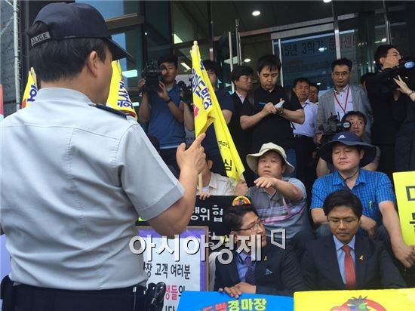
↑ ▲31일 개장한 용산 화상 경마장 입구에서 반대발언 등을 하고 있던 시민단체와 전병헌 국회의원에 경찰이 장소를 옮겨 줄 것을 요구하고 있다.
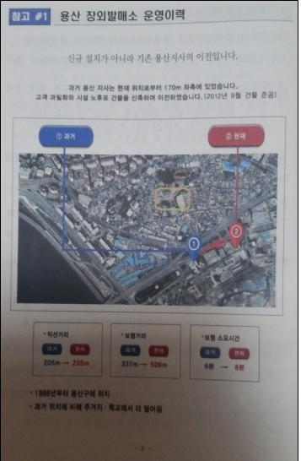
↑ 마사회
실제 마사회가 이날 국회의원들에게 제출한 '용산 장외발매소 현안 보고' 자료(그림 참조)를 보면 용산에 화상경마도박장이 1988년부터 위치해 있었고, 현재 문제가 되고 있는 의림빌딩(한강로3가 16-48번지)로 이전하면서 오히려 학교로부터 거리가 더 멀어진 것으로 나와 있다.
그러나 이에 대해 주민들은 현 회장이 교묘히 사실관계를 왜곡해 거짓말을 했다고 주장하고 있다. 용산구에 위치한 화상경마도박장은 당초 1988년 용산구 한강로3가 16-85번지 전원빌딩 2~4층(그림1)에 자리잡았던 것은 맞다. 하지만 이 화상경마장은 2011년 용산역 철도부지 건너편 한강로3가 40-950번지로 이전했다가 지난해 마사회가 현재 문제가 되고 있는 한강로3가 16-48번지 의림빌딩(그림2)으로 이전하면서 주민들과 갈등을 빚고 있다.
이렇게 따지면 마사회의 이번 화상경마장 이전 개소로 인해 학교ㆍ주택가와의 거리가 오히려 멀어졌다는 현 회장의 주장은 거짓말이 된다. 특히 2011년 화상경마장이 있던 한강로3가 40-950번지 일대는 성심여중고로부터 직선거리가 970m에 달해 도보로 30분이나 걸린다. 게다가 열차 차량 차고지를 사이에 두고 있어 생활권이 완전히 분리돼 있어 주민들이 그동안 별로 신경쓰지도 않았던 곳이다. 반면 현재 문제가 되고 있는 의림빌딩은 성심여고까지 직선거리 235m, 도보 6분 거리에 불과해 주민들은 "교육ㆍ주거 환경에 심각한 침해가 우려된다"고 반발하고 있다.
그러나 현 회장은 2011년 이전했던 사실을 쏙 빼놓고 첫 번째 들어섰던 위치와 최근 이전한 장소만 비교해 "오히려 멀어졌다"고 주장했다.
이와 함께 이날 현 회장은 현안 보고를 통해 반대 단체 소속 주민들에 대한 고소ㆍ고발 취하를 통해 대화 분위기를 조성했다고 밝혔지만 아직까지도 마사회 직원 1명이 주민 A씨를 고소한 사건은 취하되지 않아 결론적으로 '거짓말'이라는 게 주민들의 주장이다.
현 회장은 또 이날 "최근 청소년보호법상 미성년자 출입 금지 구역인 용산 화상경마도박장 건물에 미성년자가 출입하지 않았냐"는 질문에 "8층 도박중독 예방센터에 도박 중독 상담을 받으러 가는 학생이었다"고 답변했다. 그러나 반대측 주민들은 "당일 학생에게 어디를 가냐고 물었을 때 분명히 18층에 있는 교회 예배당에 간다고 했다"며 거짓말이라고 비난했다.
이밖에 현 회장은 이날 의림빌딩 18층을 교회 예배당으로 임대한 적이 없다고 밝혔지만 주민들은 "이미 부모를 동반하지 않고 혼자 입장한 청소년은 물론, 용산 화상경마도박장에 입장하는 다수의 교인들을 만났으며, 그들은 18층에 교회 예배당이 있어서 예배드리러 간다고 답했다"고 반박했다.
이같은 현 회장의 '거짓말'은 용산 화상경마장을 둘러 싼 주민들과의 갈등을 고조시키고 있다.
용산구 주민들은 이날 오전 한강로3가 의림빌딩 화상경마장 앞에서 기자회견을 열고 "국회와 국민에게 거짓을 일삼고 있는 마사회에 용산 주민의 용산 화상경마도박장 개장을 절대 용납할 수 없다는 결연한 의지를 보여 주겠다"며 인간띠 잇기를 통해 건물을 봉쇄하고 나섰다. 김봉수 기자 bskim@asiae.co.kr

3. 마사회의 음습하고 불법적인 여론 공작 행태
- 마사회는 지금 용산 지역의 주민 여론을 호도하고 지역 주민을 이간질 하고 있습니다. 마사회의 홈페이지에 게시한 문서목록을 보면 그 정황이 적나라하게 드러납니다.<표 1 참조> 특히 <뉴 용산신문>에 광고를 몰아주면서 기사 내용까지 함께 기획하여 지역 여론을 호도하려는 움직임까지 보이고 있습니다. 용산 주민에게 잘못된 정보를 제공하고 그릇된 판단을 하도록 유도하려는 비겁한 행위입니다. 심지어 주민들의 경조사까지 악용하고 있습니다. 이런 악행을 저지르고 있는 마사회를 용산 주민들은 더 이상 참을 수 없는 분노를 느낍니다.

생산일자 | 구분 | 문서번호 | 단위  업무명 | 제목 | 담당부서 | 보존  기간 | 공개  여부
2015.01.07 | 기안 | 용산지사-21 | 문서함 | 지역 유대강화를 위한 지역 행사(산새산악회 송년회) 지원 결과보고 | 용산지사 | 1 | 공개
2015.01.07 | 기안 | 용산지사-22 | 문서함 | 지역 유대강화를 위한 지역 행사(용문동 노인정 경로잔치) 지원 결과보고 | 용산지사 | 1 | 공개
2015.01.25 | 기안 | 용산지사-120 | 문서함 | 용산구 지역 핵심주도 주민 우수지사 시찰계획(안) | 용산지사 | 1 | 공개
2015.01.29 | 발송 | 용산지사-134 | 문서함 | 2015년도 상반기 [렛츠런CCC. 용산 지역 상생 장학금]집행 계획(안) | 용산지사 | 30 | 공개
2015.02.12 | 기안 | 용산지사-228 | 문서함 | 지역 주민대책 상생연합회 및 우호적 부녀회 간담회 계획 | 용산지사 | 1 | 공개
2015.02.14 | 기안 | 용산지사-250 | 문서함 | 지역유대강화를 위한 지역 행사(인근5개동)지원 계획(안) | 용산지사 | 1 | 공개
2015.03.27 | 기안 | 용산지사-448 | 문서함 | 렛츠런CCC.용산 지역신문 광고 및 기획기사 계획 (뉴 용산신문) | 용산지사 | 30 | 공개
2015.03.27 | 기안 | 용산지사-450 | 문서함 | 지역여론 우호관계 형성을 위한 경조사 참석 결과보고 | 용산지사 | 30 | 공개
2015.04.16 | 기안 | 용산지사-549 | 문서함 | 렛츠런CCC.용산 지역신문 광고 및 기획기사 계획 | 용산지사 | 30 | 공개
* 출처 : 마사회 홈페이지

